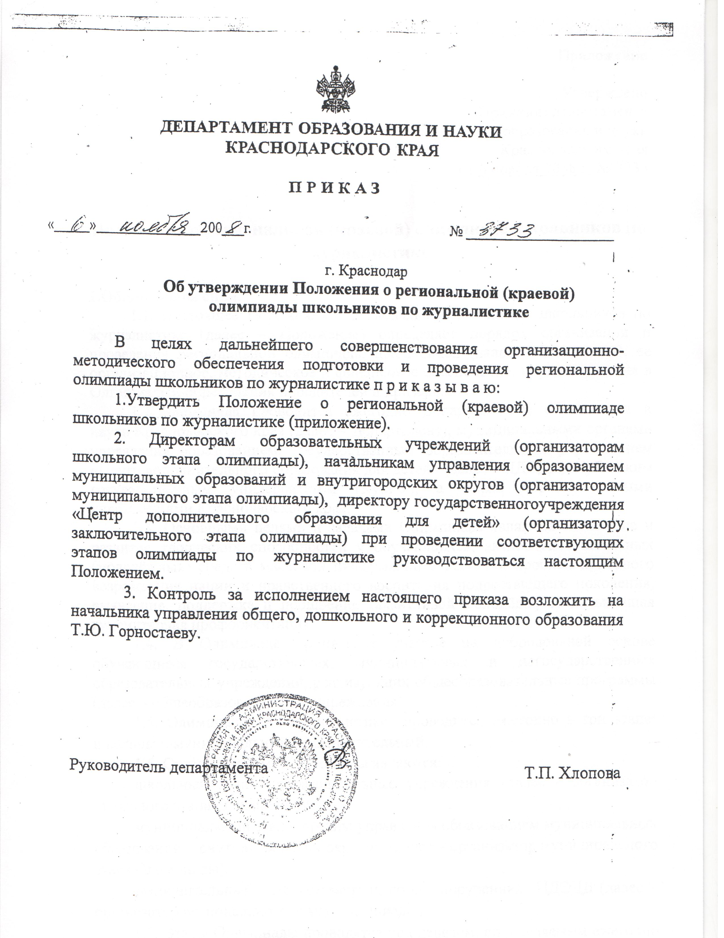

Приложение

Утверждено
Приказом департамента
образования и науки
Краснодарского края
от 6 ноября 2008 г. № 3733

Положение о региональной (краевой) олимпиаде школьников по журналистике
1.Общие положения.
1.1. Настоящее Положение о региональной олимпиаде школьников по журналистике (далее – Положение) определяет порядок организации и проведения региональной олимпиады школьников (далее - Олимпиада), ее организационное, методическое и финансовое обеспечение, порядок участия в Олимпиаде и определения победителей и призеров.
1.2. Олимпиада проводится ежегодно Департаментом образования и науки Краснодарского края (далее – Департамент), муниципальными органами управления образованием, государственным образовательным учреждением «Центр дополнительного образования для детей» (далее - ЦДОДД), Кубанским государственным университетом (КубГУ), а также образовательными учреждениями Краснодарского края.
1.3. Основными целями и задачами Олимпиады являются выявление и развитие творческих способностей у обучающихся, активизация школьных (молодёжных) средств массовой информации в решении проблем духовного возрождения нации и нравственного воспитания подрастающего поколения, выявление, поддержка и поощрение талантливой молодёжи, её дальнейшая гуманитарная профориентация.
1.4. В Олимпиаде принимают участие на добровольной основе обучающиеся государственных, муниципальных и негосударственных образовательных учреждений, реализующих общеобразовательные программы (далее – общеобразовательные учреждения).
1.5. Олимпиада по журналистике проводится ежегодно в три этапа: школьный, муниципальный и заключительный.
1.6. Организаторами Олимпиады являются:
школьный этап - образовательные учреждения (далее - организатор школьного этапа Олимпиады);
муниципальный этап – органы управления образованием муниципальных образований и внутригородских округов (далее – организатор муниципального этапа Олимпиады);
заключительный - Департамент и, по его поручению, ЦДОДД (далее – организатор регионального этапа Олимпиады).
1.7. Этапы Олимпиады проводятся под девизом, определяемым ежегодно предметно-методической комиссией заключительного этапа Олимпиады.
1.8. Квоты на участие в каждом этапе Олимпиады определяются организатором соответствующего этапа Олимпиады. Квоты на участие в школьном этапе Олимпиады не устанавливаются.
1.9. Победители и призеры всех этапов Олимпиады определяются на основании результатов участников соответствующих этапов Олимпиады. которые заносятся в итоговую таблицу результатов участников соответствующих этапов Олимпиады, представляющую собой ранжированный список участников, расположенных по мере убывания набранных ими баллов (далее – итоговая таблица). Участники с равным количеством баллов располагаются в алфавитном порядке.
1.10. Образцы дипломов победителей и призеров для всех этапов Олимпиады утверждаются Департаментом.
1.11. Общее руководство проведением Олимпиады и ее организационное обеспечение осуществляет оргкомитет региональных олимпиад.
1.12. Состав оргкомитета региональных олимпиад формируется, как правило, из числа представителей Департамента, ЦДОДД, ККИДППО, ведущих вузов Краснодарского края.
1.13. Оргкомитет региональных олимпиад:
вносит предложения в Департамент по датам проведения всех этапов Олимпиады; по составу предметно-методической комиссии и жюри заключительного этапа Олимпиады;
определяет количество победителей и призеров заключительного этапа Олимпиады;
рассматривает совместно с региональной предметно-методической комиссией Олимпиады апелляции в случае, если во время проведения заключительного этапа олимпиады, жюри и участник не смогли прийти к единому мнению по оценке работы участника;
анализирует, обобщает итоги Олимпиады и представляет отчет о проведении Олимпиады в Департамент;
готовит материалы для освещения организации и проведения Олимпиады в средствах массовой информации.
1.14. Методическое обеспечение проведения Олимпиады осуществляет региональная предметно - методическая комиссия, которая формируется, как правило, из числа профессорско-преподавательского состава факультета журналистики КубГУ и утверждается Департаментом.
1.15. Региональная предметно- методическая комиссия Олимпиады:
ежегодно определяет девиз, под которым будет проходить Олимпиада в текущем году;
разрабатывает методические рекомендации (информационные письма) по проведению школьного, муниципального и регионального этапов Олимпиады,
определяет критерии оценки выполненных олимпиадных заданий Олимпиады.
1.16. Проверку олимпиадных заданий осуществляет жюри соответствующего этапа, которое, как правило, формируется из числа педагогических работников, аспирантов и студентов образовательных учреждений высшего профессионального образования, журналистов.
1.17. Жюри школьного и муниципального этапов Олимпиады:
оценивает представленные на школьный и муниципальный этапы Олимпиады домашние задания, соответствующие девизу олимпиады, проводит отбор лучших работ (подборок публикаций, школьных малотиражных газет, стенных, альбомных газет, альманахов и пр.);
1.18. Жюри регионального этапа Олимпиады:
оценивает выполненные олимпиадные задания;
проводит анализ выполненных олимпиадных заданий;
рассматривает апелляции участников олимпиады;
представляет в оргкомитет Олимпиады аналитический отчет о результатах проведения олимпиады.

II. Порядок проведения школьного этапа Олимпиады.
2.1. В школьном этапе Олимпиады принимают участие обучающиеся 10-11 классов образовательных учреждений, желающие участвовать в Олимпиаде.
2.2. Школьный этап олимпиады проводится организатором этого этапа в ноябре. Конкретные даты устанавливаются муниципальными органами управления образованием.
2.3. Для проведения школьного этапа Олимпиады создается оргкомитет и жюри школьного этапа Олимпиады.
2.4. Участники школьного этапа Олимпиады должны предоставить в жюри (по выбору):
- домашние задания, соответствующие предложенному девизу в любом публицистическом жанре;
- подборки своих лучших публикаций в местных (школьных) СМИ;
- школьные малотиражные или стенные газеты, тематические страницы в районной (городской) газете.
2.5. Участники школьного этапа Олимпиады, набравшие наибольшее количество баллов, признаются победителями школьного этапа Олимпиады.
2.6. Призерами школьного этапа Олимпиады, в пределах установленной квоты, признаются все участники школьного этапа Олимпиады, следующие в итоговой таблице за победителями.
2.7. Количество призеров школьного этапа Олимпиады определяется исходя из квоты, установленной организатором муниципального этапа Олимпиады.
2.8. Список победителей и призеров школьного этапа Олимпиады утверждается организатором школьного этапа Олимпиады и направляется организатору муниципального этапа.
2.9. Победители и призеры школьного этапа награждаются дипломами.

III. Порядок проведения муниципального этапа Олимпиады
3.1. В муниципальном этапе Олимпиады принимают участие обучающиеся 10-11 классов образовательных учреждений – победители и призеры школьного этапа Олимпиады текущего учебного года;
победители муниципального этапа Олимпиады предыдущего года в случае, если они продолжают обучение в образовательных учреждениях.
3.2. Муниципальный этап Олимпиады проводится организатором данного этапа в декабре. Конкретные даты проведения муниципального этапа Олимпиады устанавливаются Департаментом.
3.3. Для проведения муниципального этапа Олимпиады организатором данного этапа создается оргкомитет и жюри муниципального этапа Олимпиады.
3.4. Участники муниципального этапа Олимпиады должны предоставить в жюри (по выбору):
- домашние задания, соответствующие предложенному девизу в любом публицистическом жанре;
- подборки своих лучших публикаций в местных (школьных) СМИ;
- школьные малотиражные или стенные газеты, тематические страницы в районной (городской) газете.
3.5. Участники муниципального этапа Олимпиады, набравшие наибольшее количество баллов, признаются победителями муниципального этапа Олимпиады (по 1-му от каждой параллели).
3.6. Призерами муниципального этапа Олимпиады, в пределах установленной квоты, признаются все участники муниципального этапа Олимпиады, следующие в итоговой таблице за победителями.
3.7. Количество победителей и призеров муниципального этапа Олимпиады составляет не более 45% от общей численности участников муниципального этапа Олимпиады.
3.8. Список победителей и призеров муниципального этапа Олимпиады утверждается организатором муниципального этапа Олимпиады и передается в региональный оргкомитет.
3.9. Победители и призеры муниципального этапа награждаются
дипломами.

IV. Порядок проведения заключительного этапа Олимпиады.

4.1. В заключительном этапе Олимпиады принимают участие обучающиеся 10-11 классов образовательных учреждений:
4.1.1. победители муниципального этапа Олимпиады текущего учебного года по 1-му от каждой параллели;
4.1.2. победители заключительного этапа Олимпиады предыдущего года в случае, если они продолжают обучение в образовательных учреждениях.
4.1.3. победители и призеры муниципального этапа Олимпиады от
г. Краснодара (не более 30 % от общей численности участников заключительного этапа Олимпиады);

4.2. Участниками заключительного этапа Олимпиады являются также:
руководители команд (сопровождающие по одному от муниципального образования), члены жюри заключительного этапа, утвержденные приказом Департамента.
4.3. Заключительный этап Олимпиады проводится организатором данного этапа в феврале-марте. Конкретные даты проведения заключительного этапа Олимпиады устанавливаются Департаментом.
4.4. Для проведения заключительного этапа Олимпиады организатором данного этапа создается предметно-методическая комиссия и жюри заключительного этапа Олимпиады.
4.5. Заключительный этап Олимпиады проводится по заданиям различной степени сложности для каждой параллели, разработанным региональной предметно-методической комиссией Олимпиады.
4.6. Победителями заключительного этапа Олимпиады в каждой параллели, признаются участники заключительного этапа Олимпиады, набравшие максимальное количество баллов при условии, что количество набранных ими баллов превышает половину максимально возможных.
4.7. Призерами заключительного этапа Олимпиады в пределах установленной квоты признаются все участники заключительного этапа Олимпиады, следующие в итоговой таблице за победителями.
В случае, когда у участника, определяемого в пределах установленной квоты, оказывается количество баллов такое же, как и у следующих за ним в итоговой таблице, решение по данному участнику и всем участникам, имеющим с ним равное количество баллов, определяется следующим образом:
все участники признаются призерами, если набранные ими баллы больше половины максимально возможных;
все участники не признаются призерами, если набранные ими баллы не превышают половины максимально возможных.
4.8. Количество победителей и призеров заключительного этапа Олимпиады может составлять не более 25% от общего количества участников заключительного этапа.
4.9. Список победителей и призеров заключительного этапа Олимпиады, сформированный на основании протокола жюри заключительного этапа Олимпиады, утверждается Департаментом.
4.10. Победители и призеры заключительного этапа награждаются дипломами.
4.11. Победитель, достигший на момент проведения Олимпиады 14-ти летнего возраста и набравший наибольшее количество баллов (по общему рейтингу Олимпиады), выдвигается на соискание премии государственной поддержки талантливой молодежи в рамках приоритетного национального проекта «Образование».
4.12. Итоги заключительного этапа Олимпиады доводятся до сведения муниципальных органов управления образованием соответствующим приказом Департамента, а также размещаются на сайте Департамента www.edukuban.ru в разделе «Общее образование, Олимпиады».
5. Финансовое обеспечение олимпиады.
5.1. За счет средств краевого бюджета осуществляется финансовое обеспечение:
заключительного этапа Олимпиады (питание, проживание участников заключительного этапа Олимпиады, указанных в п. 4.1.1,; 4.1.2.; 4.1.3.; 4.2. Положения, оплата работы членов жюри заключительного этапа, подвоз по городу участников к месту проведения олимпиады, культурная программа, приобретение (изготовление) дипломов, грамот, канцелярских товаров, за исключением расходов на проезд участников к месту проведения заключительного этапа Олимпиады и обратно).
5.2. Оплата работы членов жюри заключительного этапа Олимпиады производится в соответствии с существующим порядком оплаты труда работников, привлекаемых к проведению учебных занятий в учреждениях, организациях и на предприятиях, находящихся на бюджетном финансировании.

Ведущий консультант отдела
общего среднего образования Т.В. Мостовая

